ЛепеSHEва
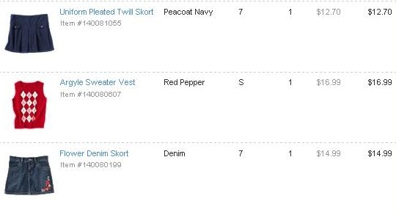
Итого: (44,68$ -25%) *1,1 *30.50 = 1124руб
Доставка: 5$/5*3 *30.5 = 92руб
К оплате: 1216руб
Len-KA
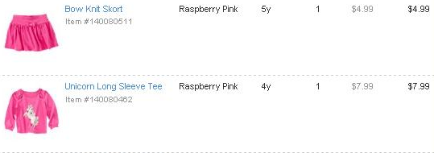
Итого: (12,98$ -25%) *1,1 *30.50 = 327руб
Доставка: 5$/5*2 *30.5 = 61руб
К оплате: 388руб

